

Zu Besuch in einer ehemaligen Synagoge #2 – Betsaal und #3 – Tora
Von „Die Reli-Lehrer“ – Schaue zunächst die beiden Videos an:
https://youtu.be/908coJlDLaA und https://youtu.be/7YdpY2_EtHE

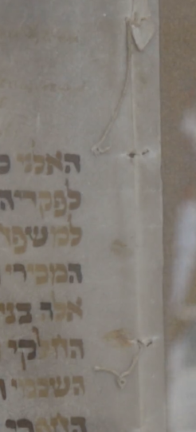
- Eine handgeschriebene Tora ist ein wertvoller, kostbarer Gegenstand. Erkläre, warum das so ist.
Gehe bei deiner Antwort auch auf den Entstehungsprozess einer Tora-Rolle ein.
Die Bilder am Rand können dir bei einer Antwort helfen.
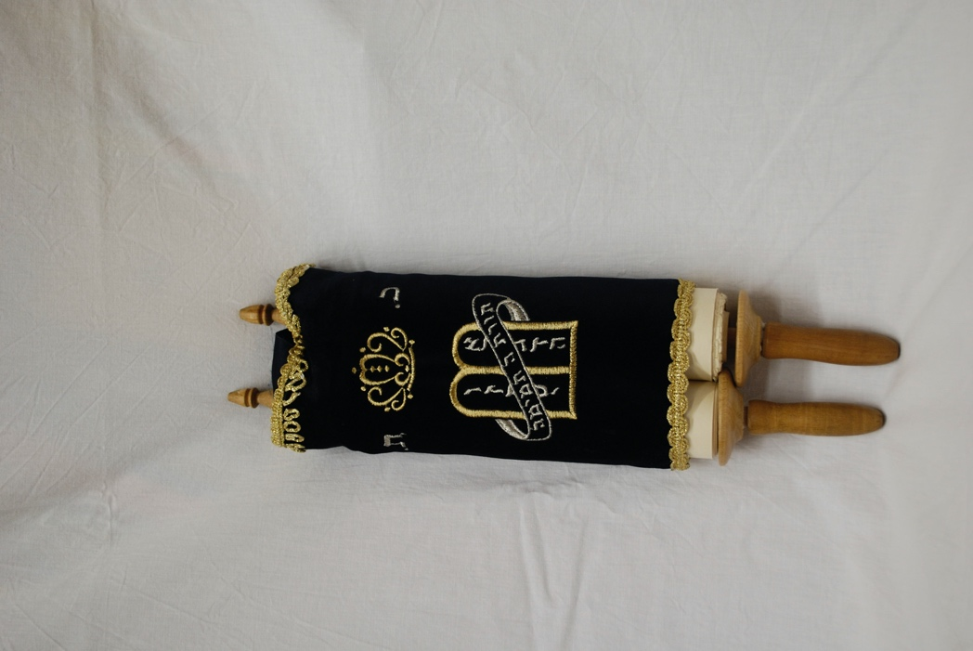
_____________________________________________________________________________
_____________________________________________________________________________
_____________________________________________________________________________
_____________________________________________________________________________
_____________________________________________________________________________
_____________________________________________________________________________
_____________________________________________________________________________
_____________________________________________________________________________
_____________________________________________________________________________
_____________________________________________________________________________
_____________________________________________________________________________
_____________________________________________________________________________
_____________________________________________________________________________
_____________________________________________________________________________
_____________________________________________________________________________
_____________________________________________________________________________
_____________________________________________________________________________
_____________________________________________________________________________
_____________________________________________________________________________
_____________________________________________________________________________
_____________________________________________________________________________
- Das „Höre Israel“ (hebräisch: Sch’ma Israel) gilt als das wichtigste jüdische Glaubensbekenntnis.
Dieser Text ist Juden so wichtig, dass sie ihn beim Beten immer auf einem kleinen Zettel bei sich tragen.
Schreibe den Text in Schönschrift auf ein Blatt Papier und gestalte das Blatt farbig.
Das Sch’ma Israel (5. Mose 6, 4 – 9)
⁴ Höre, Israel, der HERR ist unser Gott, der HERR ist einer. ⁵ Und du sollst den HERRN, deinen Gott, lieb haben von ganzem Herzen, von ganzer Seele und mit all deiner Kraft.

- Zu jedem Begriff gehören ein Bild und eine Definition. Ordne zu.
Kippa
Mesusa
Gebetskapsel
Gebetsriemen
Kleine Dose aus Metall, die am Türpfosten befestigt wird. In ihr ist ein Pergament mit dem Sch’ma Israel.
Hebr. Tefillin -Lederbänder, die man sich vor dem Gebet um den linken Arm und die Finger der linken Hand wickelt.
Zum Gebet soll man sein Haupt bedecken. Fromme Juden tragen die Kopfbedeckung auch im Alltag.
Kleine Schachtel, die man sich zum Gebet an die Stirn bindet. Darin befindet sich eine Handschrift des Sch’ma Israel.

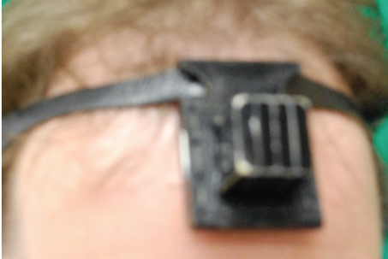
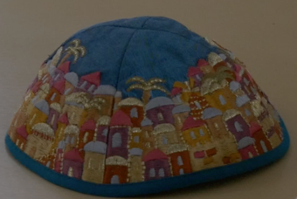
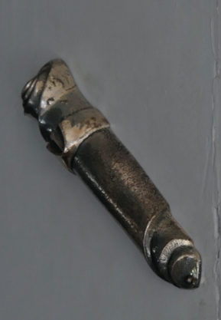

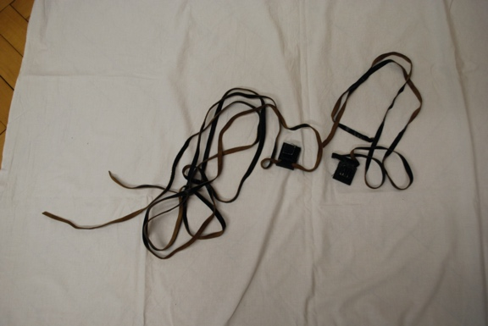

- Gebetsriemen, Gebetskapsel und Mesusa sind so wichtig, weil ihr Gebrauch in der Tora angeordnet wird – und zwar direkt im Anschluss an das jüdische Glaubensbekenntnis. Unterstreiche im Originaltext der Tora.
  - mit rot: Die Begründung für die Mesusa
  - mit blau: Die Begründung für die Tefillin (Gebetsriemen)
  - mit grün: Die Begründung für die Gebetskapsel
  - mit gelb: Den Hinweis, weshalb die Tefillin um die linke Hand gebunden werden
5. Mose 6, 6 – 9
⁶ Und diese Worte, die ich dir heute gebiete, sollst du zu Herzen nehmen ⁷ und sollst sie deinen Kindern einschärfen und davon reden, wenn du in deinem Hause sitzt oder unterwegs bist, wenn du dich niederlegst oder aufstehst. ⁸ Und du sollst sie binden zum Zeichen auf deine Hand, und sie sollen dir ein Merkzeichen zwischen deinen Augen sein, ⁹ und du sollst sie schreiben auf die Pfosten deines Hauses und an die Tore.

  - Die Verse 6 – 9 stellen eine wörtliche Rede dar („…die ich dir gebiete…“)
Wer redet hier? Begründe deine Antwort.
_____________________________________________________________________________________
_____________________________________________________________________________________
_____________________________________________________________________________________

